Заняття 11
Тема: Пунктуаційна норма. Пунктограми у простому реченні. Тире між підметом і присудком у простому реченні.

Корисні посилання
- https://www.youtube.com/watch?v=Axuz5q20AuE Розділові знаки в простому реченні (повторення)
- https://www.youtube.com/watch?v=soihiF_zq3o Пунктуаційна помилка. Тире між підметом і присудком

Завдання:
- Подивіться відео
- Опрацюйте та законспектуйте лекцію
- Виконайте вправу та тести
- Роботи надішліть на пошту nijegolenko@ukr.net

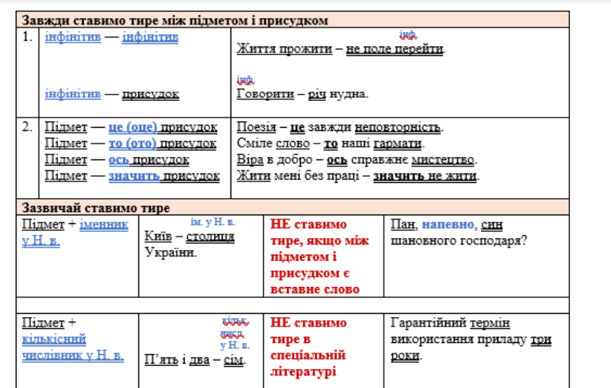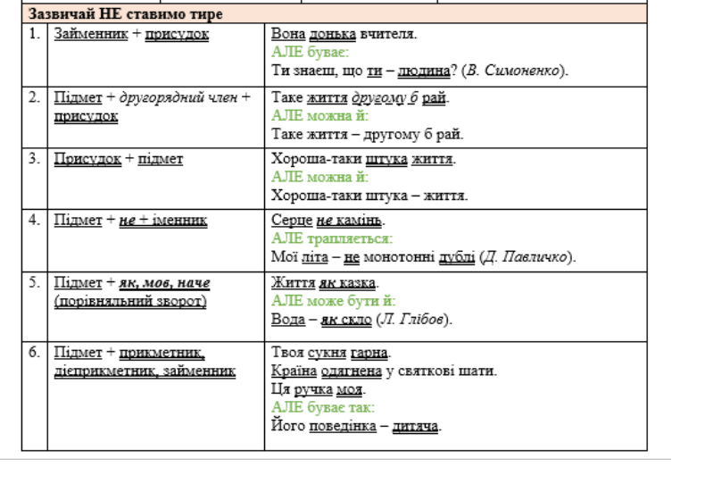

Прочитайте народні вислови. Випишіть лише ті, , у яких між підметом і присудком має стояти тире. Визначте вид присудків і спосіб їх вираження.
Серце не камінь. 2. Дурний язик голові не приятель. 3. Добре ім’я
найкраще багатство. 4. Місяць батько, зірка матка, сонце їх дитятко. 5. Вода в решеті не встоїться. 6. Глибока вода тихо пливе. 7. Море рибальське поле.
8. Усі ріки до моря йдуть. 9. Одна ріка просто вода, багато рік море. 10.
Вогонь і вода то добро і біда. 11. Сирі дрова гіркий дим. 12. Південний вітер
бідним батько

Виконайте тестові завдання
- Тире між підметом і присудком потрібно поставити в реченні (розділові знаки пропущено).

А. Вік вікувати не в гостях побувати.
Б. А навкруги вся ніч переповнена розміреним шумом хлібів.
В. Я нерозлучний з рідною землею, моя любов найвища і земна.
Г. Дуби в сріблом гаптованих каптанах подібні до вельмож.
Д. Ми чисті перед совістю, нащадками й планетами

2.Тире між підметом і присудком НЕ потрібне в реченні (окремі розділові знаки пропущено).

А. Без діла жити тільки небо коптити.
Б. Найкращий шлях передбачити майбутнє це створити його.
В. Молоді деревця поламані й навіки ушкоджені.
Г. Праця найкращі ліки.
Д. Поезія це свято, як любов.

3.Відповідає пунктуаційним нормам речення

А. Мислити значить пломеніти!
Б. Любов це насамперед відповідальність, а потім уже насолода та радість.
В. Моя мати наївність, тиха жура і добрість безмежна.
Г. Ви, напевно — наша нова учениця?
Д. Боротьба за демократичне суспільство — ось сенс життя.

4. Пунктуаційна помилка є в реченні

А. Чому свята такі гамірні, а горе таке безмовне?
Б. Ти мій жорстокий лиходій, мій дикий поклик цілоденний.
В. Поведінка дзеркало, у якому кожен показує своє обличчя.
Г. Дурний язик голові не приятель.
Д. Я звичайний чоловік.

